计算机与信息学院实验报告
实验9 图形用户界面
- 实验目的和要求
- 掌握
- 实验内容及原理
- 单选按钮（Pyprog01.py，本题10分）
题目描述：实现如下所示的界面，默认选中red单选按钮。选中相应单选按钮时，将标签背景色设置成相应颜色。
提示：对象.grid (row=1, column=0,sticky='w')，sticky参数设置对齐方式
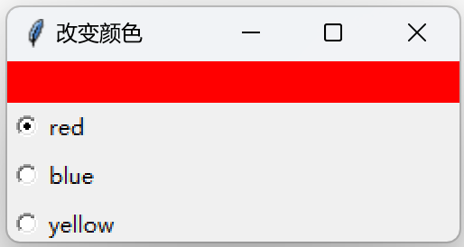

- 登录界面（Pyprog02.py，本题25分）
题目描述：实现如图2-1所示的界面，密码输入显示“●”，单击退出按钮会关闭窗口。单击登录按钮时，（1）当用户名或密码没有输入值，会弹出信息消息对话框，上面提醒“用户名不能为空！”或“密码不能为空！”；（2）当有输入用户名和密码时，打印输入框里的用户名和密码。
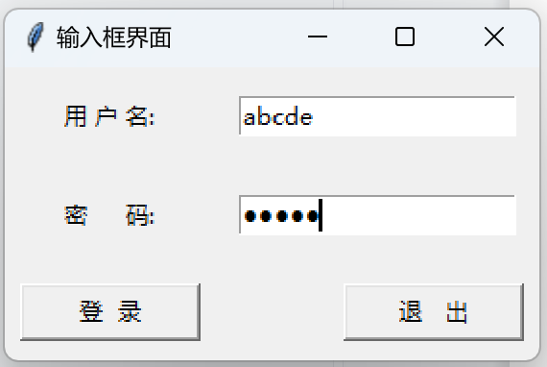
图2-1
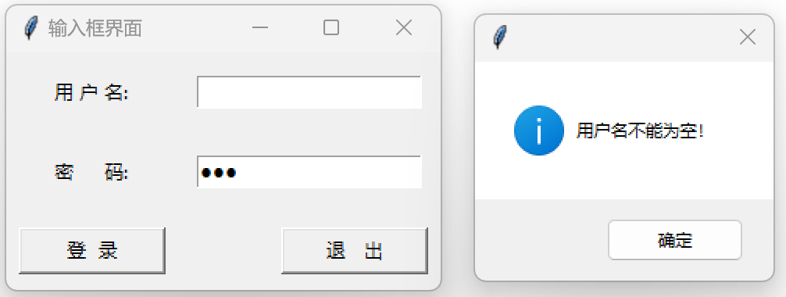
图2-2 用户名没有输入

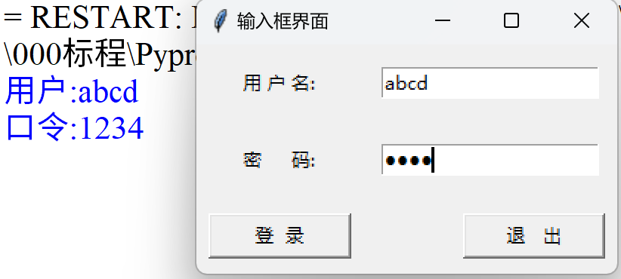
图2-3 打印用户和密码
- 简单计算器（Pyprog03.py，本题25分）
题目描述：实现如图3-1所示的简单计算器，该计算机能进行四则运算，当单击按钮和数字时，会在标签上显示对应的字符；当单击“=”，将计算出正确的表达式结果，错误表达式则显示0；当单击“C”，则清空标签上显示的文本。请打开Pyprog03.py，在相对应位置补充完整代码。
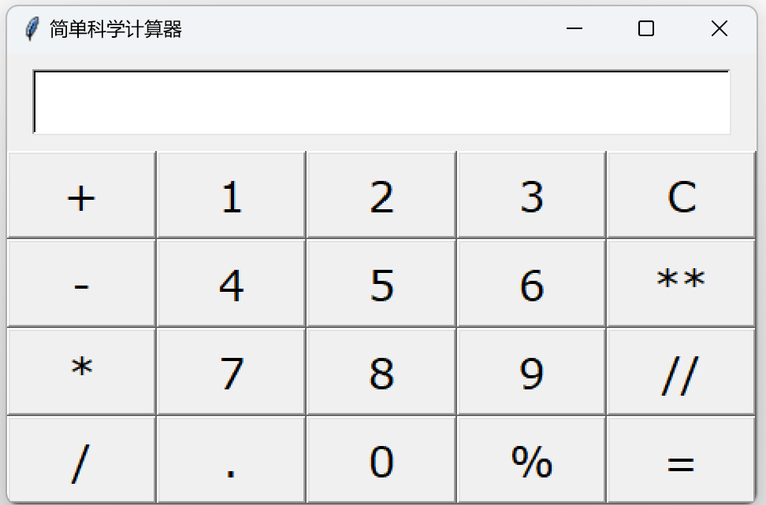
图3-1简单计算器

- 实验设备与环境
⑴硬件：微型计算机、局域网；⑵软件：Python
- 方法与实验步骤
（1）题目1：
import tkinter

def change():
lb.config(bg=color[int(var.get())])

window=tkinter.Tk()
window.title ("改变颜色")
window.geometry ("400x200")
lb=tkinter.Label(window,bg="red",width=60,height=2)
lb.grid(row=0, column=0,columnspan=2)
var=tkinter.StringVar(value=0)
color=['red','blue','yellow']
for n in range (len(color)):
btn=tkinter.Radiobutton(window,variable=var,text=color[n],value=n,command=change)
btn.grid(row=n+1,column=0,sticky='w')
window.mainloop()

- 题目2：

import tkinter
from tkinter import messagebox
def login():
user=enu.get()
pswd=enp.get()
if not user:
messagebox.showwarning(title=None,message='用户名不能为空！')
elif not pswd:
messagebox.showwarning(title=None,message='密码不能为空！')
else:
print(f"用户名：{user}")
print(f"密码：{pswd}")
def close():
window.destroy()
window=tkinter.Tk()
window.title("输入框界面")
window.geometry ("400x200")
lu=tkinter.Label(window,text="用户名")
lu.pack()
enu=tkinter.Entry(window)
enu.pack()
lp=tkinter.Label(window,text="密码")
lp.pack()
enp=tkinter.Entry(window,show="●")
enp.pack()
btnl=tkinter.Button(window,text="登录",command=login)
btnl.pack()
btne=tkinter.Button(window,text="退出",command=close)
btne.pack()
window.mainloop()

- 题目3：

import tkinter as tk
def click ( event):
if ( event . widget ['text'] in ('0','1','2','3','4','5','6','7','8','9','.')):
if show ['text']=='' and event . widget ['text']=='0':
pass
else :
show ['text']= show ['text']+event . widget ['text']
elif ( event . widget ['text']in ('+','-','*','/','%','**','//')):
show ['text']= show ['text']+ event . widget ['text']
elif( event . widget ['text']=='=' and show ['text'] is not None):
lbText= show ['text']
try:
show ['text']= str ( eval ( lbText ))
except:
show ['text']="0"
finally:
lbText= None

def clean ( event):
################
show['text']=""

master= tk.Tk ()
master .title ("简单科学计算器")
show = tk.Label ( relief = tk.SUNKEN, font =('Courier New',24), width =23, bg ='white', anchor = "e")
show. pack ( side = tk.TOP , pady =10)
p= tk.Frame ( master )
p . pack ( side = tk.TOP)
names=("+","1","2","3","С","-","4","5","6","**","*","7","8","9","//","/",".","0","%","=")
for i in range (len ( names)):
b=tk.Button(p,text=names[i],font=('Verdana',20),width=5)
b . grid (row = i //5, column = i %5)
b.bind("<Button-1>",click)
if names[i]=='C':
b.bind("Double-1",clean)
master.mainloop()
5. 实验调试过程
（1）题目1调试过程
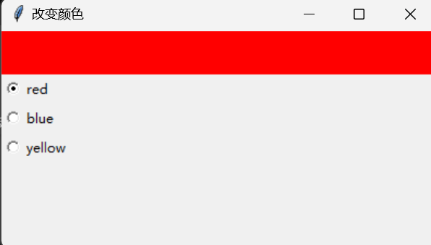（2）题目2调试过程
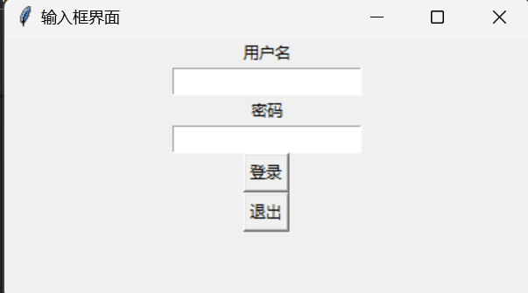
（3）题目3调试过程
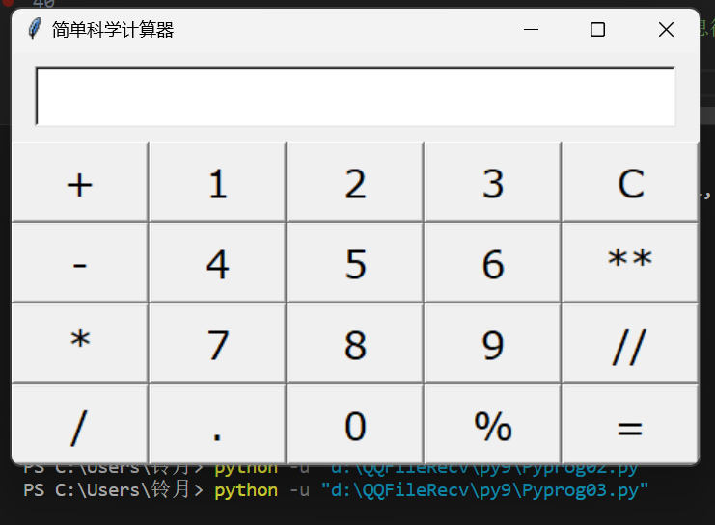

- 实验结果分析
- 题目1实验结果

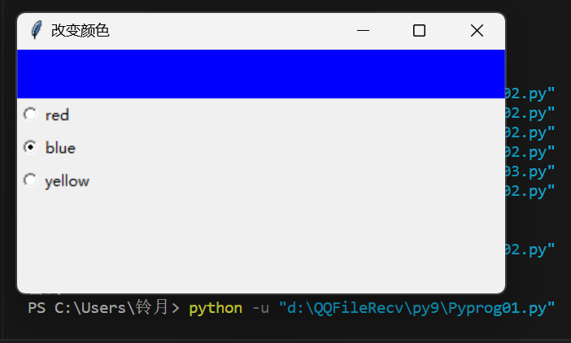
- 题目2实验结果
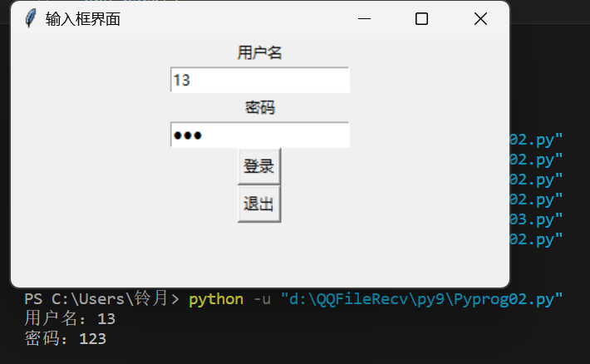

- 题目3实验结果
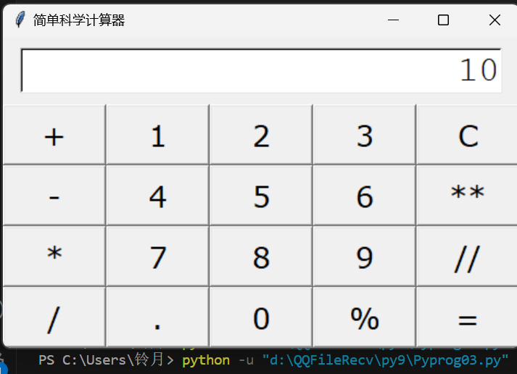

- 建议、质疑和问题
写一些理解不了的问题，或是对实验有什么提议

